welink视频会议
使用指南

中国人民大学 信息技术中心
二○二〇年二月

目 录
目 录 2
第1章 系统概述 3
1.1 功能概述 3
1.2 客户端分类 3
第2章 账号注册申请 4
2.1 申请流程 4
2.2 注册方式 4
2.3 提交人员信息表 4
2.4 系统管理员导入 4
2.5 注册成功 4
第3章 召开视频会议 5
3.1 召开流程 5
3.2 登录客户端 5
3.3 发起视频会议 6
3.4 邀请参会人员 7
3.5 参会人员加入会议 8
3.6 屏幕共享功能 10
3.7 结束会议 11

系统概述

功能概述
信息技术中心引入高并发视频会议WeLink软件，协助全校师生之间远程会议使用。单个会议最高持500位师生同时参会。

客户端分类
- Android客户端（Android5.0及以上）
手机扫码下载客户端
- IOS客户端（IOS10及以上）
手机扫码下载客户端
- Windows客户端（Windows7及以上(32位或64位)）
官方下载链接
https://www.huaweicloud.com/product/welink-download.html

账号注册申请

申请流程
- 注册方式
- 提交人员信息表
- 系统管理员导入
- 注册成功

注册方式
- 统一注册：各学院指定管理员，分批次报送需要注册的教师、学生人员信息表。
- 个人注册：接受教师通过人大邮箱个人注册。

提交人员信息表
申请人（教师个人或学院指定管理员）提交人员信息进行注册，将填好的人员信息表发送至noc@ruc.edu.cn。人员信息表模板可在信息技术中心官网（it.ruc.edu.cn）下载，也可联系邮箱noc@ruc.edu.cn申领人员信息表模板。

系统管理员导入
系统管理员接收申请后，一天内完成人员信息表导入系统，完成后邮件通知申请人。

注册成功
接收到系统管理员注册成功邮件，即注册成功。本单位注册人员，可通过使用注册手机号＋验证码登录客户端。

召开视频会议

召开流程
- 登录客户端
- 发起视频会议
- 邀请参会人员
- 参会人员加入会议
- 屏幕共享功能
- 结束会议

登录客户端
注册用户：首次登录使用手机号＋验证码登录。首次登录后需设置密码，后续登录时使用手机号+密码登录。
未注测用户：未注测用户需要参会，无需登录客户端，通过邀请链接即可入会。

发起视频会议
会议发起人发起会议，步骤如下：
- 登录客户端，点击右上角+图标，选择视频会议。 显示如下：
- 在新弹出的页面中，点选“发起会议”。显示如下：
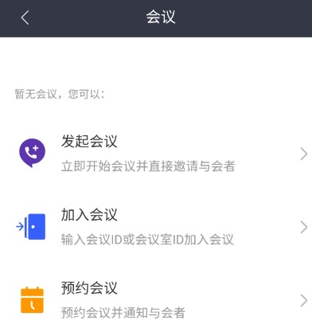
- 选择使用个人会议ID，设置来宾密码，点击“立即开始”，完成发起会议。显示如下：
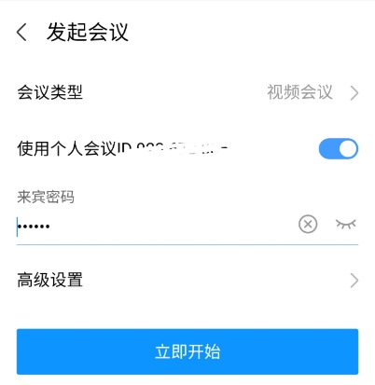

邀请参会人员
会议创建完成后，即可邀请参会人员加入会议。步骤如下：
- 在会议页面，点击下方“与会者”按钮，进入“与会者“页面，显示如下：
- 在与会者页面，点击右上角添加与会者图标按钮。显示如下：

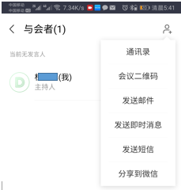
- 参会人员为注册用户：可在通讯录中选择参会人员进行呼叫。
- 参会者不在线及参会者为非注册用户：可发送邀请链接，邀请入会。邀请方式如上图所示，通讯录以外任意方式即可。

参会人员加入会议
参会人员可通过以下三种方式加入会议：
入会方式一：接听会议呼叫。登录客户端并保持在线，收到会议呼入，点击页面下方绿色“视频接听”或“语音加入”。显示如下：
入会方式二：主动加入会议。未接收到会议呼入时，登录客户端，使用加入会议功能主动入会。步骤如下：
- 登录客户端后，点击右上角+按钮，选择视频会议，显示如下：
- 在会议页面，选择加入会议功能。显示如下：
- 输入会议发起方提供的会议ID和来宾密码，即可加入会议。显示如下：
入会方式三：参会者为未注册用户，下载客户端后，无需登录，通过会议发起者提供的会议链接可跳转入会，显示如下：
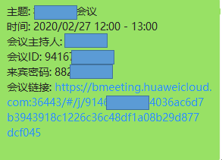

屏幕共享功能
视频会议中，可点击下方屏幕共享功能按钮，向所有参会人员共享自己的电脑或手机屏幕，进行操作或文档的演示。显示如下：
点击停止共享按钮，即可结束演示。显示如下：
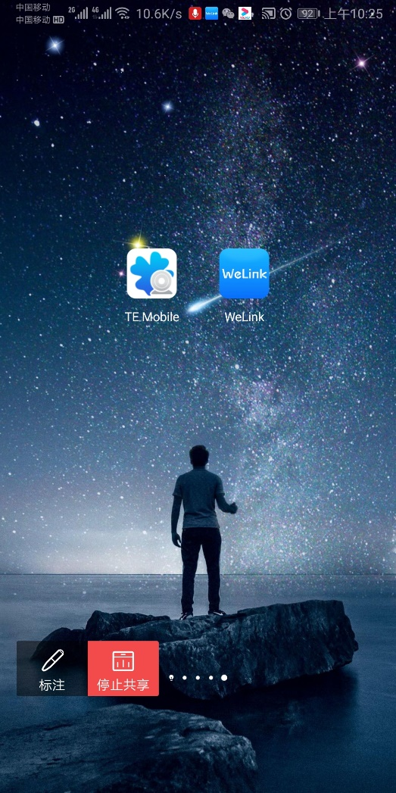

结束会议
会议结束后，直接点击会议页面右上角”离开“按钮，即可退出会议。

